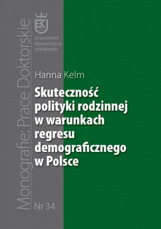

Skuteczność polityki rodzinnej w warunkach regresu demograficznego w Polsce

2018
Hanna Kelm

Dr Hanna Kelm, adiunkt w Katedrze Zarządzania Publicznego i Nauk Społecznych na Wydziale Ekonomii Uniwersytetu Ekonomicznego w Krakowie w dniu 19 grudnia 2018 r. otrzymała prestiżową Nagrodę Prezesa Rady Ministrów za wyróżnioną rozprawę doktorską: Skuteczność polityki rodzinnej w warunkach regresu demograficznego w Polsce. Monografia otrzymała również wyróżnienie Instytutu Pracy i Spraw Socjalnych (IPPiS).
W ww. pracy Hanna Kelm opracowała i wykorzystała zaproponowany model do diagnozy polskiej polityki rodzinnej, który opiera się na potrzebach rodzin, w podziale na cztery rodzaje potrzeb: ekonomiczne; godzenie pracy zawodowej i opieki nad dzieckiem; opieka zdrowia dla kobiet w ciąży i dzieci; wsparcie rodzin dysfunkcyjnych i bezpieczeństwo rodzinne.

